

НАЦИОНАЛЬНЫЙ ИССЛЕДОВАТЕЛЬСКИЙ УНИВЕРСИТЕТ ИТМО   
(УНИВЕРСИТЕТ ИТМО)

Факультет систем управления и робототехники

Дисциплина: Дискретные системы управления

**КУРСОВАЯ РАБОТА**

Вариант 4

Студент:

Евстигнеев Д.М.

Группа: R34423

 Преподаватель:  
Чепинский С.А.

Санкт-Петербург

2022

**Оглавление**

1. Переход от непрерывной модели к дискретной 3

2. Синтез регулятора 6

Вывод: 8

**Цель работы:** выполнить синтез П регулятора, обеспечивающего заданные показатели качества переходного процесса в замкнутой системе.

**Данные:**

Рисунок 1 - Вид объекта управления

$$W_{1}=\frac{60}{0.07p+1}$$

$$W_{2}=\frac{90}{0.1p+1}$$

$$W_{3}=\frac{0.02}{p}$$

Показатели качества:

$$σ=10\%$$

$$t_{п}=0.125 с$$

Интервал дискретности работы импульсного элемента:

$$T=0.005 с$$

# Переход от непрерывной модели к дискретной

Передаточной функции интегрирующего звена соответствует дифференциальное уравнение:

$${\dot{x}}_{1}=0.07x_{2}$$

Передаточной функции звена $\frac{90}{0.1p+1}$ соответствует дифференциальное уравнение:

$$0.1{\dot{x}}_{2}=-x_{2}+90x_{3},$$

Или $${\dot{x}}_{2}=-10x_{2}+900x_{3}.$$

Передаточной функции звена $\frac{60}{0.07p+1}$ соответствует дифференциальное уравнение:

$$0.07{\dot{x}}_{3}=-x_{3}+60u,$$

Или $${\dot{x}}_{3}=-14.285x_{3}+857.142u.$$

Получим описание объекта в форме ВСВ:

$$\dot{X}=A_{H}X+B_{H}U$$

$$Y=CX$$

где $X=\left[\begin{aligned}x_{1} \\ x_{2} \\ x_{3}\end{aligned}\right], A_{Н}=\left[\begin{matrix}0 & 0.07 & 0 \\ 0 & -10 & 900 \\ 0 & 0 & -14.285\end{matrix}\right], B_{Н}=\left[\begin{aligned}0 \\ 0 \\ 857.142\end{aligned}\right], C=\left[\begin{matrix}1 & 0 & 0\end{matrix}\right]$

Перейдем к дискретному описанию объекта по формулам:

$$A=e^{TA_{H}};B=\left(\sum_{i=1}^{∞}{\frac{T^{i}A_{H}^{i-1}}{i!}}\right)B_{H}$$

Получим матрицы:

$$A= \left[\begin{matrix}1 & 0.0001 & 0.0002 \\ 0 & 0.9512 & 4.235 \\ 0 & 0 & 0.9311\end{matrix}\right]; B=\left[\begin{matrix}0.0003 \\ 9.2614 \\ 4.1362\end{matrix}\right];$$

Переведем полученную модель в передаточную функцию с помощью формулы:

$$W\left(z\right)=C(zI-A)B$$

Получаем передаточную функцию:

$$W=\frac{3{*10}^{-4} z^{2}+ 1.2 *{10}^{-3}z + 0.0003}{z^{3}- 2.8823z^{2}+ 2.7680z - 0.8857}$$

Произведем моделирование:

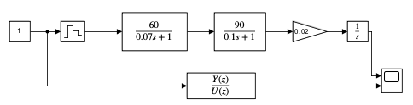

Рис. 2 Схема моделирования

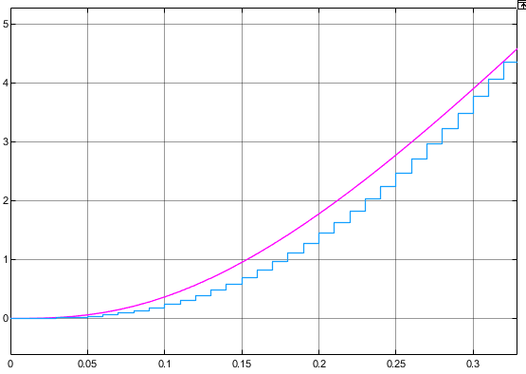

Рисунок 3 - Результаты моделирования

По результату моделирования можно увидеть, что реакции моделей совпадают, т. е. переход от непрерывного времени к дискретному выполнен корректно.

# Синтез регулятора

По ТЗ нам необходимо сформировать П-регулятор для заданной системы.

Сведем задачу синтеза к выбору матриц эталонной модели Г, H, решению уравнения Сильвестра:

$$MГ-AM=-BH$$

и вычислению обратных связей:

$$K=HM^{-1}$$

Так как стоит задача спроектировать П-регулятор, задающийся передаточной функцией $W(s) = K$, то порядок уравнения системы не изменится. Исходя из заданных показателей качества, выберем стандартный биномиальный полином третьей степени $p^{3}+2ω_{0}p^{2}+2ω_{0}^{2}p+ω^{3}$, для которого $t_{п}^{1}=6.0$. По заданию время переходного процесса равно 0.125 с, далее мы определяем желаемые собственные числа характеристического полинома. Для этого найдем $w_{0}$ по формуле:

$$w_{0}=\frac{t_{п}^{1}}{t_{п}}=\frac{6}{0.125}=$$

$$λ_{1,2}=-24±24 \sqrt{3} i$$

$$λ_{3}= -48$$

Сформируем матрицу Гн эталонной модели замкнутой системы (непрерывное время):

$$Г_{н}= \left[\begin{matrix}-24 & 24 & 0 \\ -24 & -24 & 0 \\ 0 & 0 & -48\end{matrix}\right];$$

Составим также матрицу H из условия полной наблюдаемости пары Н, Г.

$$H=\left[\begin{matrix}1 & 0 & 1\end{matrix}\right]$$

Произведем вычисление матрицы G эталонной модели для дискретного времени:

$G=expm(Г_{н}*T)= \left[\begin{matrix}0.8805 & 0.1062 & 0 \\ -0.1062 & 0.8805 & 0 \\ 0 & 0 & 0.7866\end{matrix}\right]$

Решим уравнение Сильвестра с помощью пакета MATLAB:

$$M=sylvester(-A, G, -BH)$$

$$M=\left[\begin{matrix}-0.659 & 0.125 & 0.283 \\ 639.9954 & -941.7497 & -680.5231 \\ 15.1151 & 31.7641 & 28.6367\end{matrix}\right]$$

Используя равенство $K=HM^{-1}$ находим матрицу коэффициентов обратных связей:

$$K= [ 3.0020 0.0029 0.0742 ]$$

Произведем моделирование системы управления непрерывным объектом с использованием дискретного П-регулятора

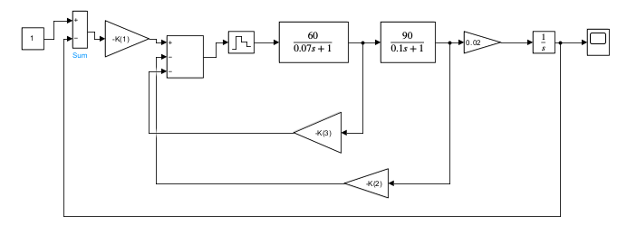

Рисунок 4 - Схема моделирования

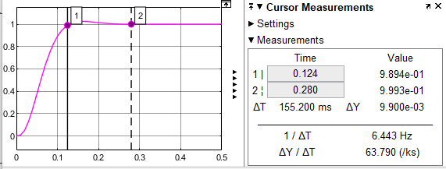

Рисунок 5 - Результаты моделирования

Из графика можно сделать вывод, что перерегулирование 9.9% < 10%, а время переходного процесса 0.124c < 0.125c, следовательно наши расчеты регулятора были выполнены верно

Вывод:в ходе работы было построено дискретное описание непрерывной модели, синтезирован дискретный П регулятор на основе решения уравнения Сильвестра, а также проведено моделирование системы с П-регулятором. Полученные результаты моделирования удовлетворяют желаемым.